桐乡市住房和城乡规划建设局文件
桐规建〔2017〕146号

关于立即开展建设领域安全大检查专项行动的通知

机关各科室、局属各单位，各建筑业企业和瓶装燃气经营企业：
为深刻吸取“11﹒7”事故教训，根据市政府办公室《关于深刻吸取“11﹒7”事故教训立即开展安全大检查的紧急通知》有关要求，结合我局制定的《国际（乌镇）峰会维稳安保平战结合行动工作方案》，决定组织开展一次建设领域安全大检查专项行动。现将有关事项通知如下：
一、指导思想和目标任务
进一步贯彻习近平总书记“要切实抓好安全生产，坚持以人为本、生命至上，全面抓好安全生产责任制和管理、防范、监督、检查、奖惩措施的落实，细化落实各级党委和政府的领导责任、相关部门的监管责任、企业的主体责任，深入开展专项整治，切实消除隐患”等一系列关于安全生产工作的重要讲话和批示指示精神，坚守安全生产底线，严格落实安全生产“党政同责、一岗双责”和“三个必须”要求，全面落实企业安全生产主体责任和部门监管责任，坚持治标和治本相结合、同推进，进一步深入排查重点领域事故隐患，严厉打击非法违法生产经营建设行为，认真查找安全监管漏洞，切实消除事故隐患，预防和减少一般事故，坚决遏制较大以上事故。
二、时间要求
专项行动自即日起至年底结束。12月10日前，各建筑业企业和瓶装燃气经营企业对照检查表的要求做好自查工作；12月20日前，局属各相关单位做好抽查工作；12月25日前，局领导班子成员和相关科室负责人组成督查组开展督查。
三、主要内容
各建筑业企业和瓶装燃气经营企业既要从治标的角度深入排查，整治事故隐患，更要从治本的高度查找和改进安全生产薄弱环节，依法规范自身的生产、经营行为。
城乡规划局要严格落实有关安全规划的要求，一是制定城乡规划时，要加强对规划区域安全风险的前期研究和分析；二是严格审查新建项目的规划方案，对不符合相关安全标准规范的，一律不予审批；三是加强城乡规划实施的监督检查，确保建设项目按照规划实施。
建筑业管理处要深化对重点工程、基础设施及公共设施工程等工程建设各方安全责任落实情况的检查，突出以建设工程落实施工方案、脚手架、深基坑、高大模板、建筑起重机械设备、施工电梯等部位为重点的施工现场安全检查，坚决纠正施工企业现场“三违”等行为。
园林市政局要重点检查燃气企业入户安全检查记录，特别是餐饮企业和企事业单位食堂；安全生产管理制度和安全生产责任制的建立和执行情况；是否建立健全和完善事故应急预案及是否按要求开展应急演练；是否按照标准或技术要求配备消防设施，并保持完好有效；实名登记制度和钢瓶置换工作落实情况；持证上岗及员工教育培训情况等。
房地产管理处要强化房屋使用安全管理，开展直管公房使用安全、消防安全检查，及时做好危旧房腾空、维修工作，督促物业服务企业做好公用设施设备等共用巡查和维修保养。
法制科要依法立案查处工程建设领域安全生产方面违法违规行为，重点打击无资质施工、超资质范围承揽工程、违法分包转包行为，整治不按专项方案施工、无相应证书从事建筑施工活动等问题。
四、工作要求
（一）及时部署，深入开展隐患排查整治。要把此次专项行动与当前重点工作，与深化安全生产“打非治违”工作，与推进安全生产责任“五覆盖”、与安全生产社会化服务和网格化管理等工作结合起来，统筹兼顾，实现各项工作相互推动、相互促进。
（二）抓住关键，坚决落实企业主体责任。要围绕“企业是隐患排查治理责任主体”这一关键，综合采取法律、行政、经济、教育等手段，推进建设领域隐患排查治理取得实质性进展。要按照安全生产法律法规，特别是《国务院办公厅关于加强安全生产监管执法的通知》要求，加大检查执法力度，对发现的问题和隐患及时下达整改通知，督促企业整改到位；对重大事故隐患要坚决落实挂牌整治，对非法违法生产经营建设行为，坚决落实“四个一律”整治措施。
（三）查改结合，着力健全长效管理机制。对反复性、区域性和长期存在的事故隐患要认真研究，深入探究此类隐患存在的根源，正视在安全监管责任落实、制度机制等方面存在的薄弱环节，积极健全完善安全生产长效管理机制。要通过明确和实施重点行业领域“必须落实”的标准要求，进一步推动政府严格落实安全责任；推动各相关部门共同落实对安全生产失信企业的惩戒、对重大隐患的联合执法等措施，进一步增强安全生产监管合力。
（四）落实责任，严格安全生产问责制度。此次专项行动开展情况将纳入年度安全生产目标责任制考核，确保建设领域隐患排查治理责任“横向到边、纵向到底”。同时，对安全生产责任不落实、职责履行不到位，而导致事故隐患长期存在和因此造成
事故发生的，要依法依规实行安全生产问责。对因安全生产主体责任不履行、工作不到位、隐患整改不落实而发生事故的各类企业，要依法依规严格追究其主要负责人和相关责任人员的责任，切实推动各类安全隐患排查治理责任落实到位。
各单位在年底前做好相关总结工作，12月28日前报局安全生产科，由安全生产科汇总后于12月31日前上报市安监局。

附件：1.建筑施工安全检查表
2.瓶装燃气储配站检查表
3.瓶装燃气供应站检查表
4.城镇危旧公房安全检查表
5.建筑业（燃气）企业隐患督查表

桐乡市住房和城乡规划建设局
2017年11月15日

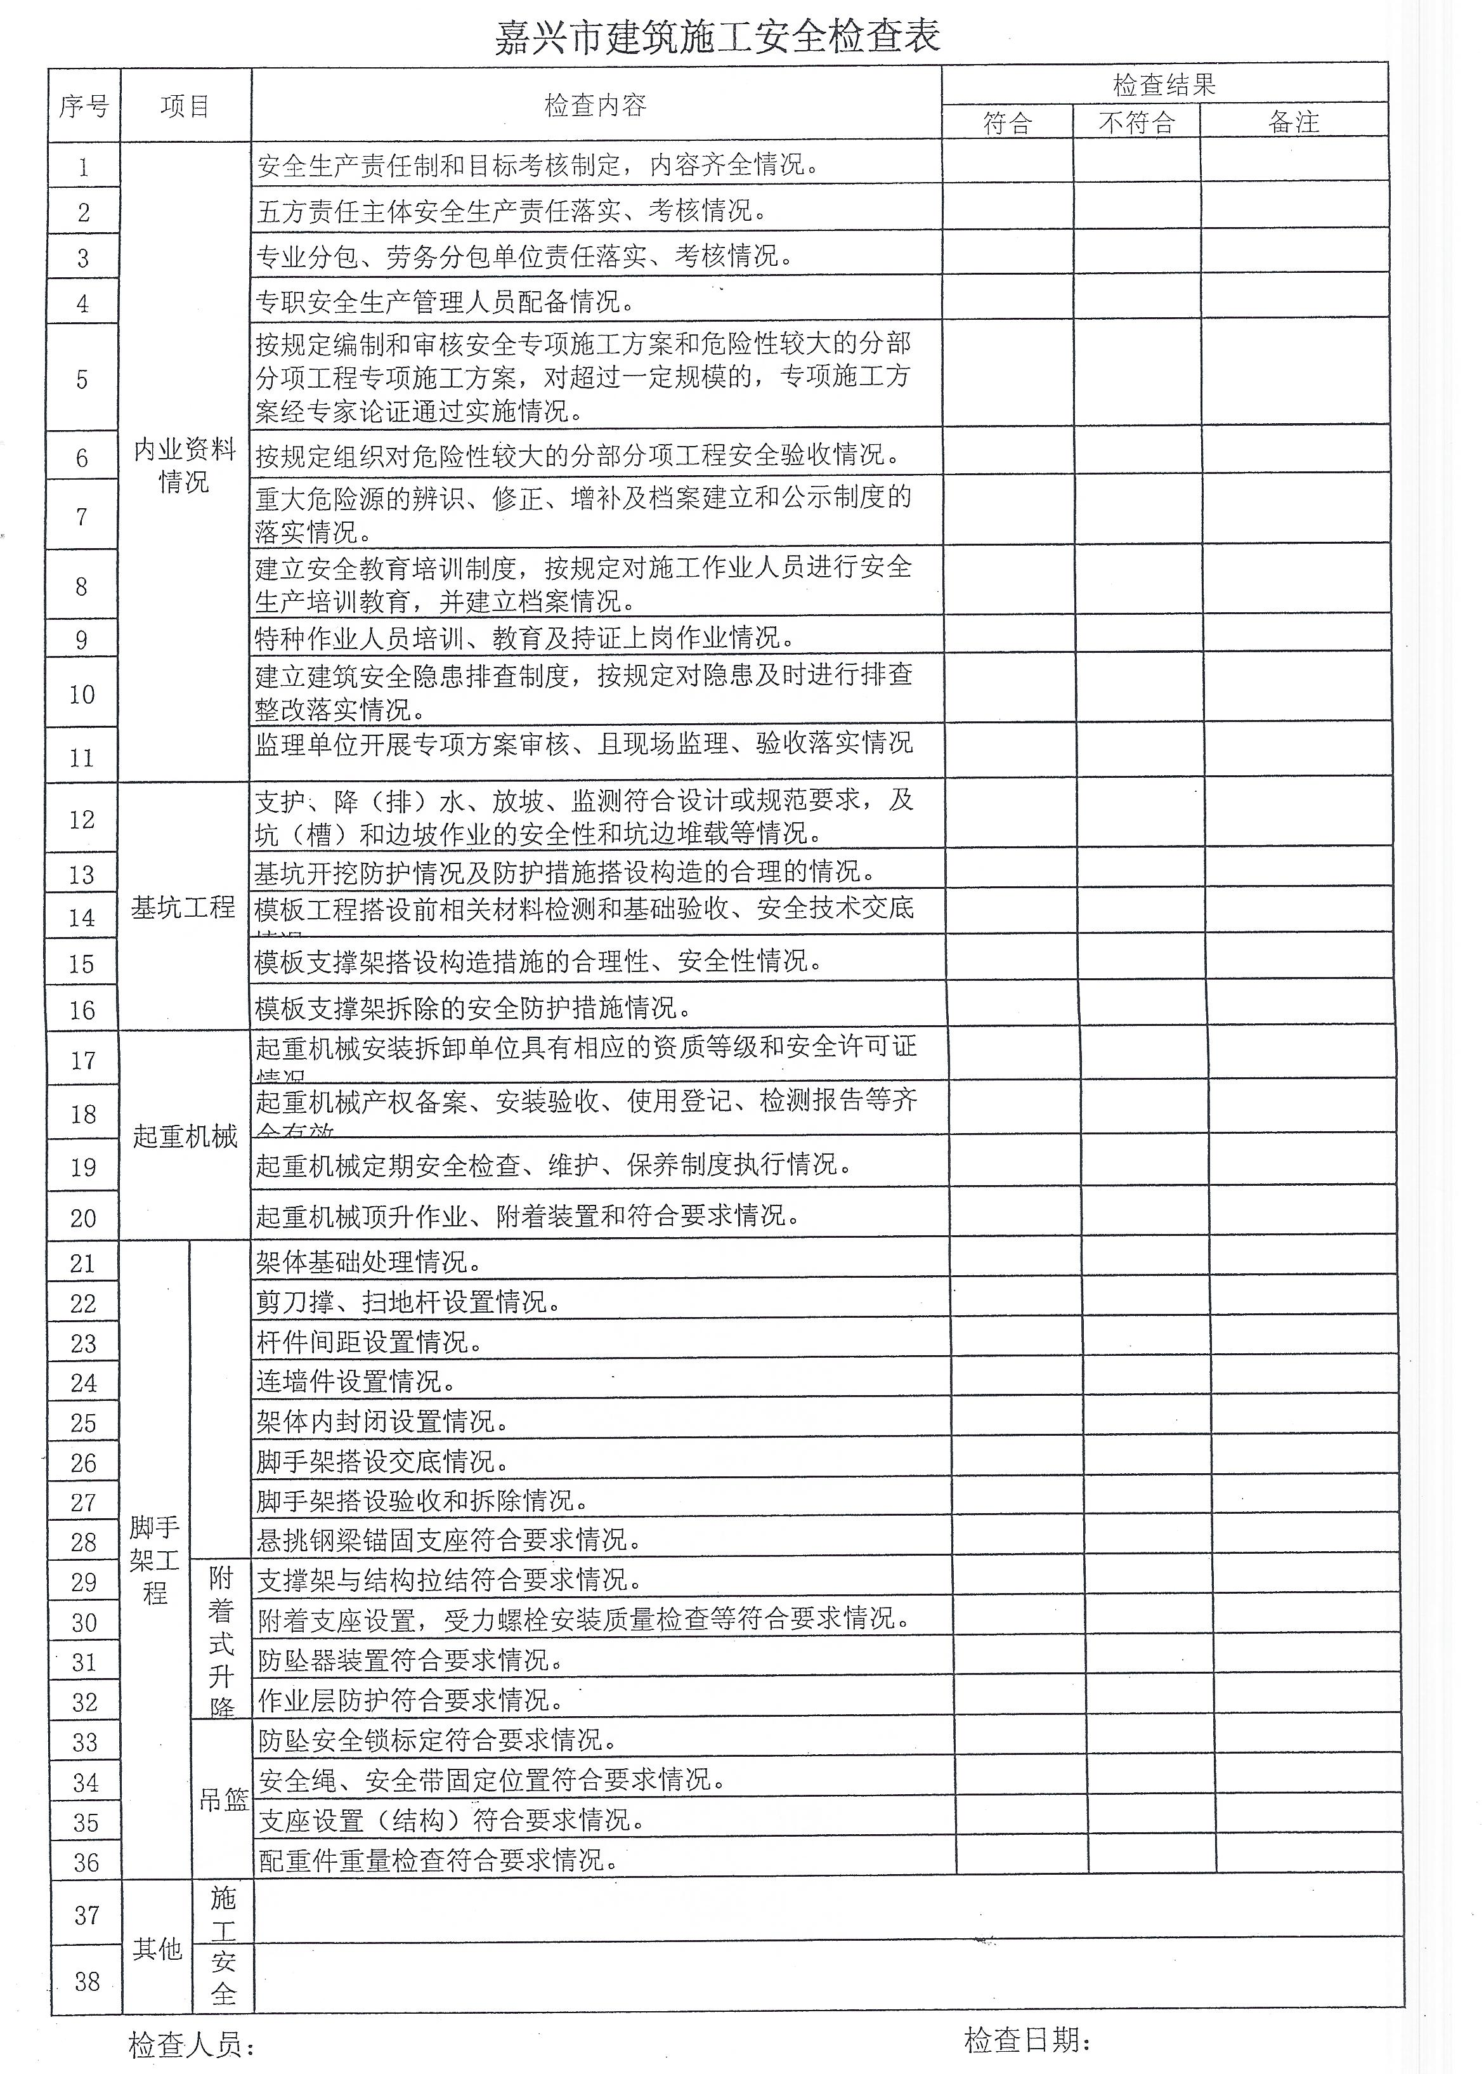
附件1

序号 | 内 容 | 检查情况
1 | 查看实名登记落实情况，随机回访10个实名信息，确认信息是否真实准确。
2 | 查看自有产权瓶充装情况，采用手机“抽检”APP软件随机扫描20个钢瓶,查看钢瓶二维码是否有效绑定。
3 | 核对储配站充装数量与实名登记数量偏差是否较大。
4 | 查看视频监控布点和角度是否合理，监控视频是否完好无盲区，对视频监控进行回放查看是否有非正常时间充装。
5 | 查看充装计量情况，随机抽查10个已充装钢瓶，查看充装量是否符合标准。
6 | 查看储配站是否充装报废及超期气瓶，有无开展气瓶租赁业务。
7 | 查看有无向无证人员供气情况，对于购气超过3瓶的人员要询问其用途并查看其是否拥有燃气协会统一印发的有效证件。
8 | 查看安保制度落实情况，是否严格执行来访人员先行登记制度，除工作需要外，任何人员不得进入生产区域。
9 | 查看送气工及相关人员是否有在瓶库或运输途中吸烟、打电话等存在安全隐患的行为。
10 | 查看进入储配站的车辆是否进行安检，生产区域是否停放与生产无关的其他车辆；是否向不符合安全要求或无危险品准运证的车辆供气。
11 | 查看上岗人员是否随身携带燃气协会统一印发的有效证件，穿戴统一的工作服、工作鞋。
12 | 其他情况：
附件2
瓶装燃气储配站检查表
储配站： 储配站负责人：
检查人员： 检查时间：

附件3
瓶装燃气供应站检查表
供应站： 供应站负责人：
序号 | 内 容 | 检查情况
1 | 查看实名登记落实情况，随机回访3个实名信息，确认信息是否真实准确。
2 | 查看供应站实名登记信息是否及时录入信息化管控平台；上门送气是否采用手机APP软件进行实名登记。
3 | 核对供应站销售量与实名登记数量偏差是否较大。
4 | 查看视频监控布点和角度是否合理，不得间断，并保持画面清晰可查。
5 | 查看气体泄漏报警设施是否24小时正常开启，每间瓶库是否至少配备2具8kg的灭火器。
6 | 查看瓶库是否通风良好，电器是否防爆，有无堆放其他杂物。
7 | 查看安保制度落实情况，是否执行来访人员先行登记制度，除工作需要外，任何人不得进入瓶库。
8 | 查看送气工及相关人员是否有在瓶库或运输途中吸烟、打电话等存在安全隐患的行为。
9 | 查看是否定期入户安检,并填写安检记录，餐饮用户是否签订用气协议。
10 | 查看供应站是否满瓶、空瓶存放在瓶库，分区管理，有无占道经营行为。
11 | 查看上岗人员是否随身携带燃气协会统一印发的有效证明，穿戴统一的工作服。
12 | 查看送气车辆是否定点管理，统一标志、颜色等；GPS使用正常。
13 | 其他情况
检查人员： 检查时间：

附件4
城镇危旧公房安全检查表

房管所名称
房屋座落
承租人
房屋结构
序号 | 检查内容 |  | 检查情况
1 | 是否存放易燃易爆物品
2 | 是否私拉乱接电线
3 | 是否违规用火、用电、用气
4 | 是否存在电线老化现象
5 | 消防通道是否畅通
6 | 承重结构、消防灭火器材是否完好
检查人员 |  | 年 月 日
整改情况

附件5
建筑业（燃气）企业隐患督查表
所属镇（街道）: 检查日期： 年 月 日
企业名称
地 址 |  |  |  | 类别
法定代表人姓名 |  |  | 联系电话
安全管理员姓名 |  |  | 联系电话
督查存在隐患：

检查人员签名：
我企业将在 月 日前完成所有隐患整改。
法定代表人签名： 年 月 日

抄送：嘉兴市城乡规划建设管理委员会，市政府办，市安监局。
桐乡市住房和城乡规划建设局办公室 2017年11月15日印发

